附件4-3

在本区连续工作证明材料办理流程

注意事项（请仔细阅读）：

一、本材料由未在我区缴纳社会保险的中央、省属、市属驻区单位人员以及境外人员提供，材料需包括2024年7月-2024年12月“个人所得税纳税记录”、收入纳税明细（以工资薪金所得税为准）。
二、本材料将直接影响申报人申报资格，请务必按照本附件指引操作。

目录

1.2024年7月-2024年12月个人所得税纳税记录下载指引……………3

2.2024年7月-2024年12月收入纳税明细操作指引（以工资薪金所得
税为准）……………………………………………………………4

1.2024年7月-2024年12月个人所得税纳税记录下载指引
1) 登录自然人电子税务局（https://etax.chinatax.gov.cn/）
2) 点击“特色应用”-“纳税记录开具”。

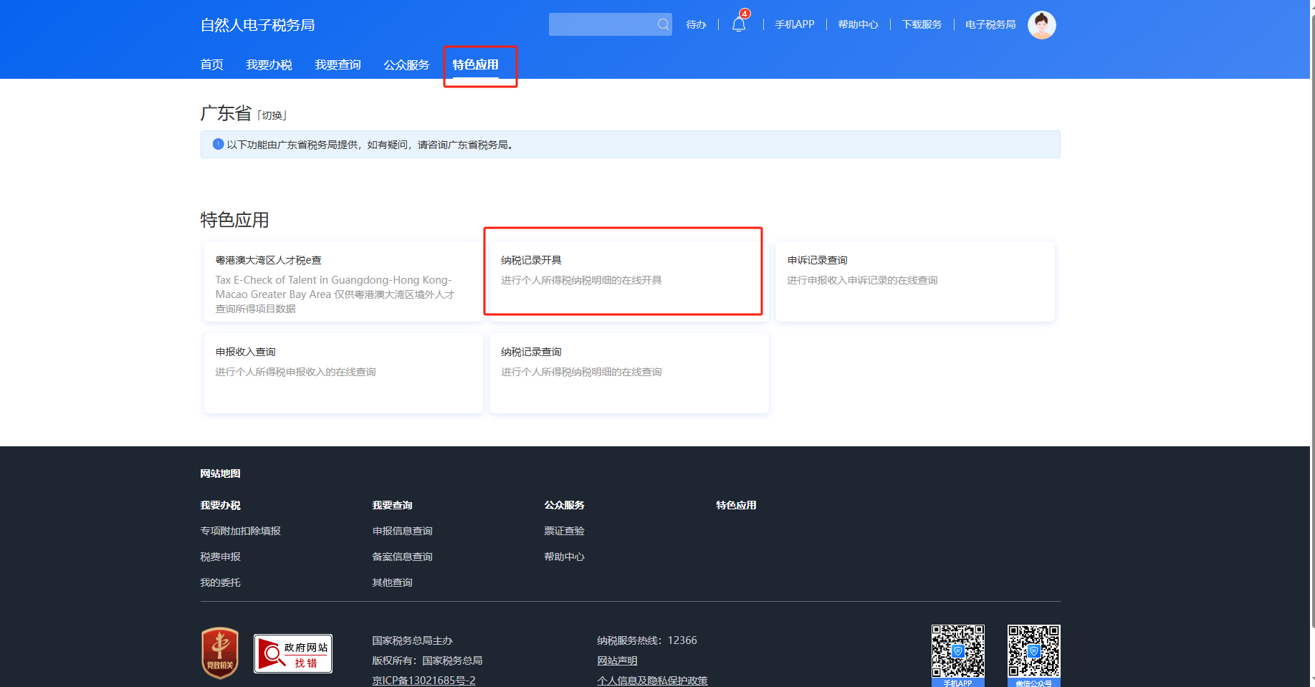
3) 开具年月填写“2024-07至2024-12”，确保税款所属期为“2024-07-01
至2024-12-31”，生成纳税记录后下载打印。

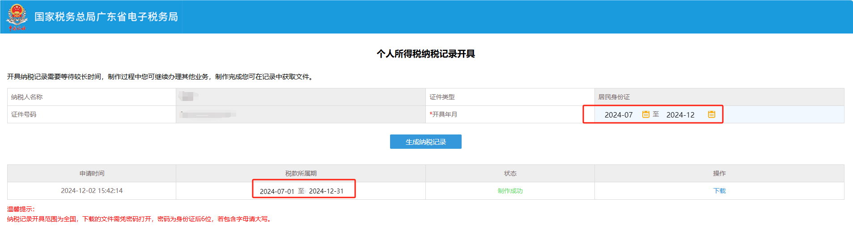

2.2024年7月-2024年12月收入纳税明细操作指引（以工资薪金所得税为准）
1) 登录自然人电子税务局（https://etax.chinatax.gov.cn/）
2) 点击“特色应用”-“纳税记录查询”。

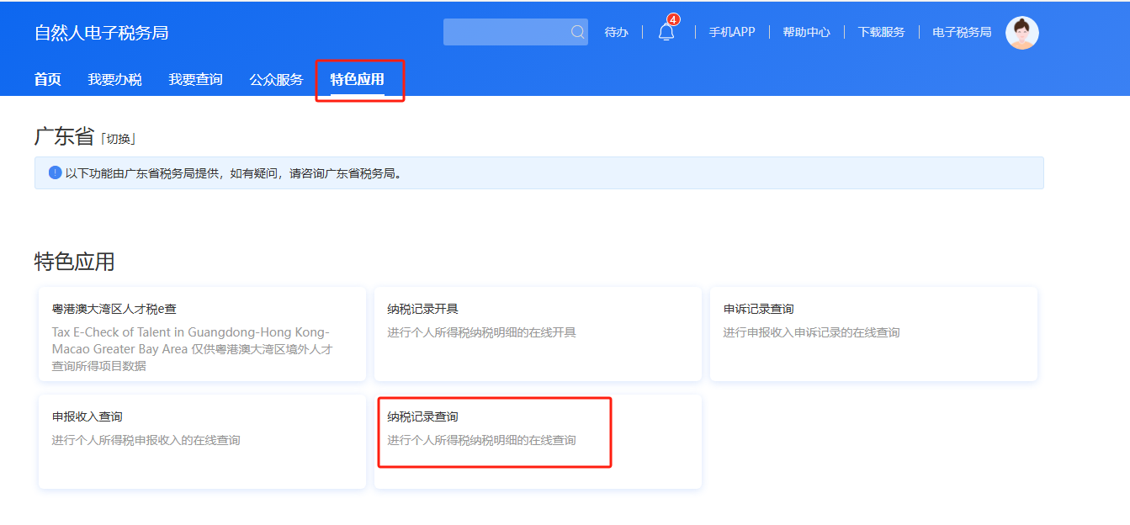
3) 税款所属期填写“2024-07至2024-12”，点击查询，确保税款所属期为“2024-07-01至2024-12-31”。

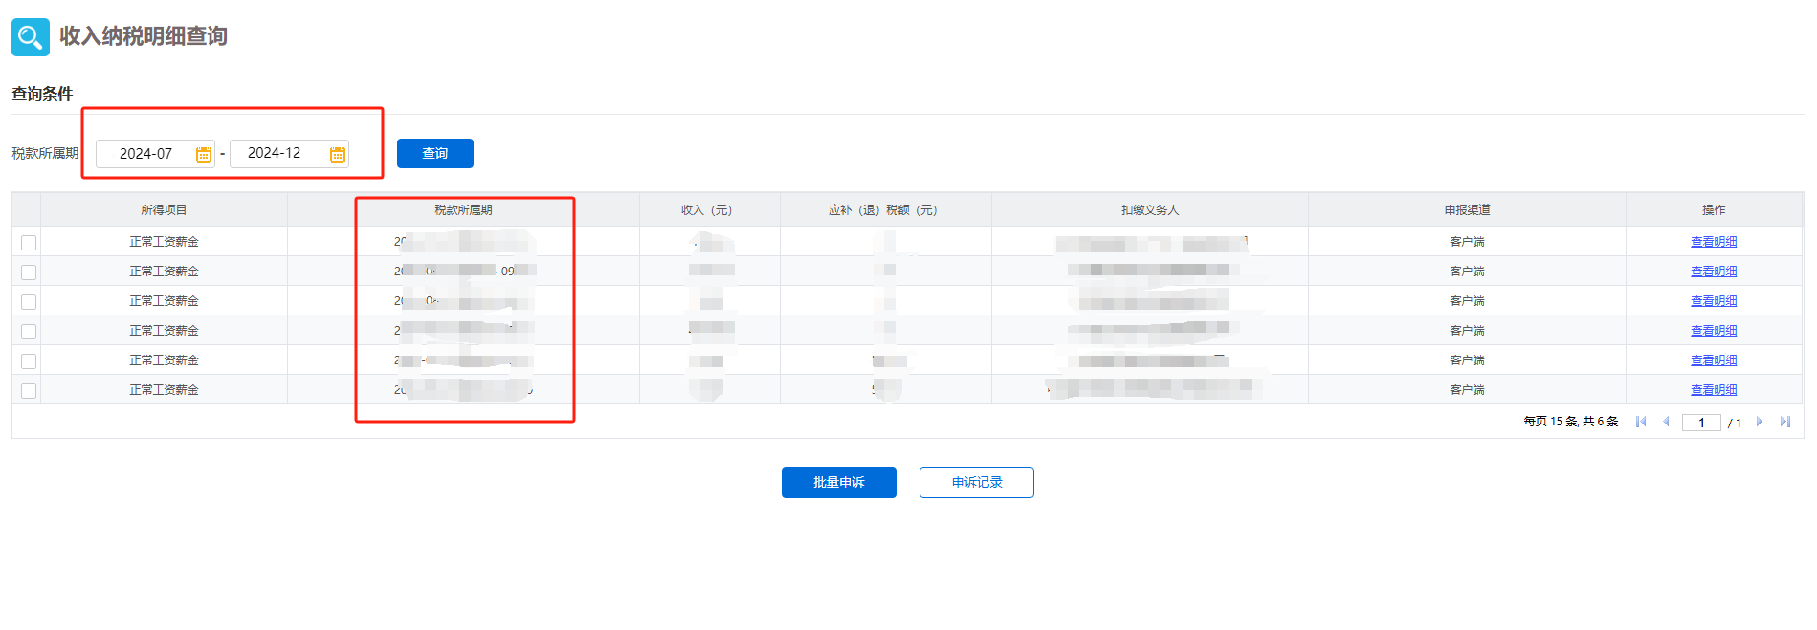
4) 在页面上鼠标点击右键，在显示的属性窗口点击“打印”。